様式７

中央公園再整備事業
公募設置等計画

応募法人名（応募グループ名）

【記載における注意事項】
・様式内の項目を参考にして記入して下さい。
・「高松市中央公園再整備事業公募設置等指針」を確認の上、記入して下さい。
・用紙の向きは縦向きとし、A4判左綴じとして下さい。
・公募設置等計画は20ページ以内にまとめ、ページ番号を付して下さい。
なお、説明に必要なイメージパースや図面等は別途提出可能とします。
・分かりやすさ、見やすさに配慮し、必要に応じて図、表、写真、スケッチ等を利用して下さい。
・応募書類で使用する文字の大きさは、原則として11ポイント以上として下さい。（図を用いる場合等の文字については、この限りではありません。）

様式７-１
（１）事業の実施方針
※公募対象公園施設等の設置を通して、中央公園全体の魅力向上や高松市のまちづくりに寄与する考えを記載して下さい。
（作成する際は、このテキストボックスを削除すること。）

様式７-２
（２）事業の実施体制
【記載事項】
※応募法人や応募グループの構成団体の役割分担及び責任体制を記載してください。また、各会社の概要や実績等も記載してください。
事業段階（整備時、運営時等）ごとの実施体制、緊急時の体制、人員の配置等を記載してください。
（作成する際は、このテキストボックスを削除すること。）

様式７-３
（３）施設（公募対象公園施設及び特定公園施設）の整備計画
① 共通事項
①位置図・配置図・区域図
※施設の位置図、配置計画、認定計画提出者管理区域（公募対象公園施設整備区域＋特定公園施設整備区域）を図中に表示してください。
また、既存公園施設や利用者動線を踏まえた、配置計画の考え方を記載して下さい。
（作成する際は、このテキストボックスを削除すること。）

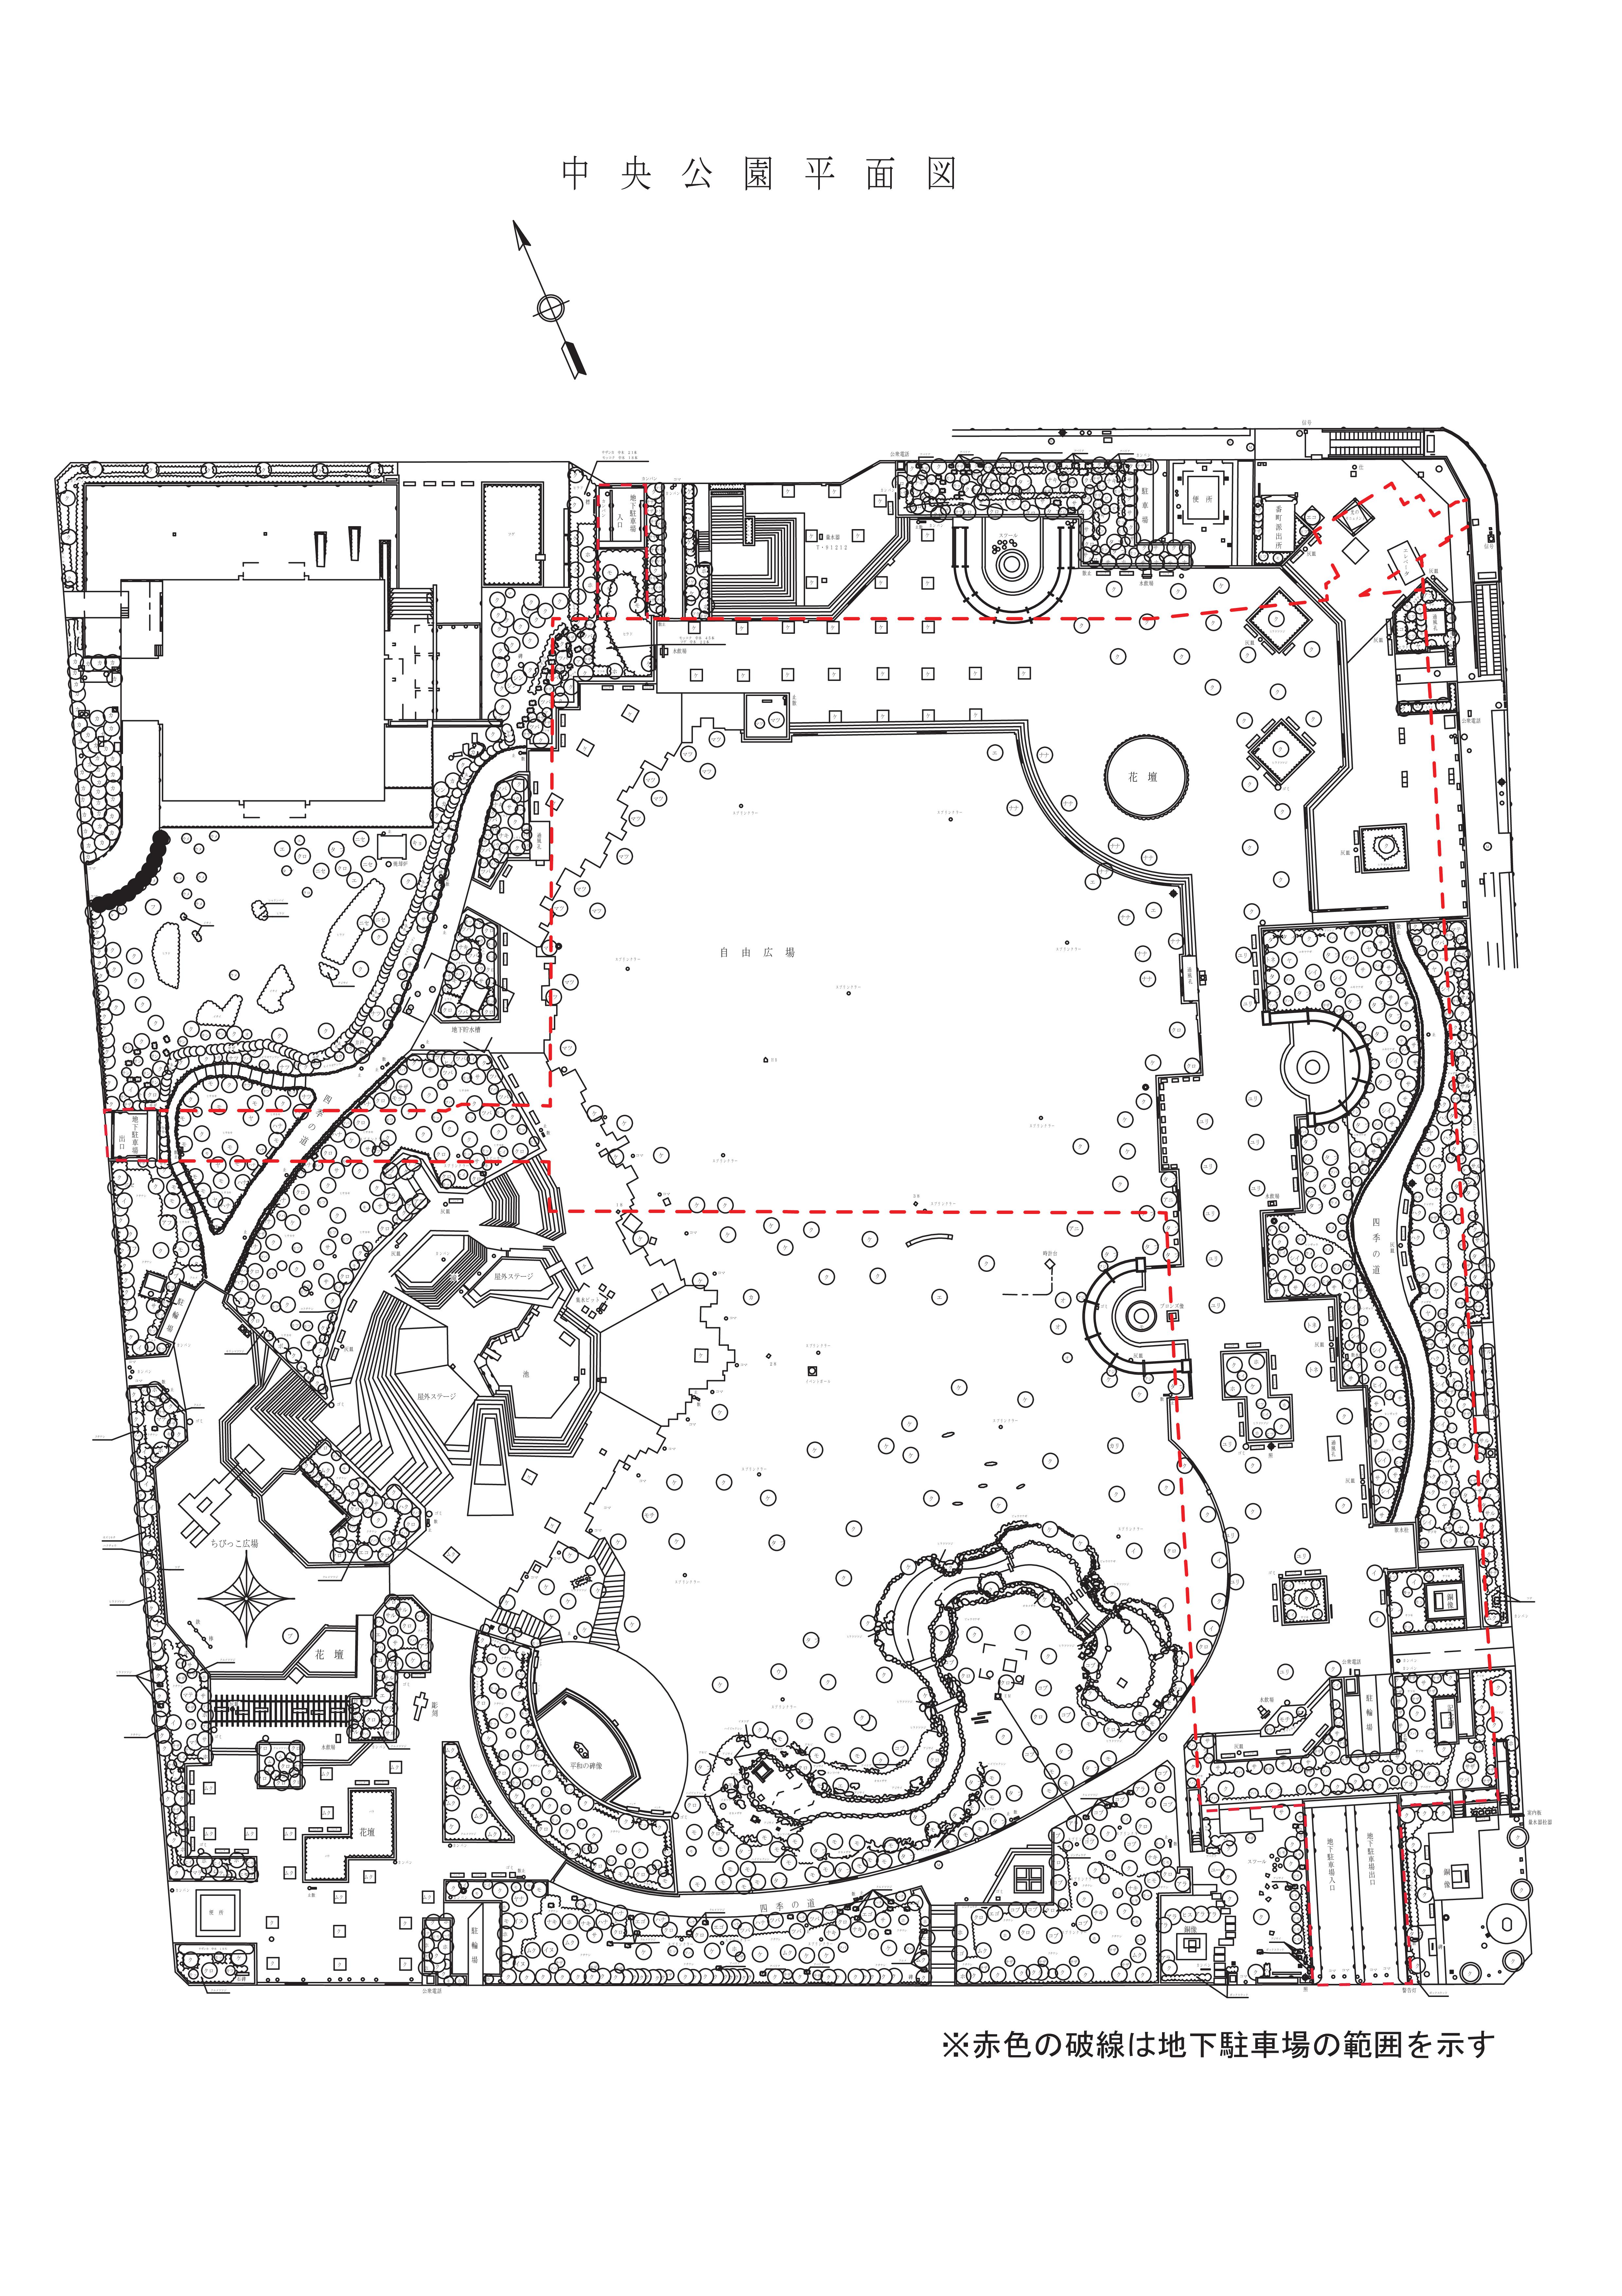

②計画数量
＜記入例＞

公募対象公園施設 区域面積 |  |  |  | 公募対象公園施設  整備区域面積  （①+②+③）
①飲食店  （カフェ） | ②物販 | ③その他  （〇〇）
150㎡ | 50㎡ | 100㎡ |  | 300㎡

特定公園施設 整備内容 |  |  |  |  | 特定公園施設  整備区域面積  （①+②+③+④）
①トイレ | ②テーブル・  ベンチ | ③あずまや | ④園路
70㎡ | 5セット | 1基 | 50ｍ |  | 250㎡

※認定計画提出者管理区域＝公募対象公園施設整備区域＋特定公園施設整備区域

③事業スケジュール
※公募対象公園施設と特定公園施設の事業スケジュールを記載してください。
なお、基本設計完了（実施協定締結）後、令和６年５月頃（予定）から実施設計を行い、順次工事に着手します。
※認定計画提出者が行う工事については、高松市が実施する造成工事（基盤整備）と調整を図りながら実施することになります。
※認定の有効期間終了後（２０年目以降）も、撤去（原状回復）せず、設置管理許可による事業継続を想定する場合は、その旨記載してください。
（作成する際は、このテキストボックスを削除すること。）

【公募対象公園施設整備スケジュール】

＜記入例＞
【公募対象公園施設】
事業期間 | 事前準備 | 認定公募設置計画有効期間
 |  | １年目 | ２年目 | ・・・・・ | ２０年目
設計・協議 | 15ヵ月
新築工事 |  | 11ヵ月
営業期間 |  |  |  | 18年9ヵ月
解体工事 |  |  |  |  | 4ヵ月

【特定公園施設】
事業期間 | 事前準備 | １年目 | ２年目 | ・・・・・ | ・・・・・
設計・協議 | 15ヵ月
工事 |  | 11ヵ月
検査・譲渡 |  | 1ヵ月
管理運営

様式７-３
（３）施設の整備計画
②公募対象公園施設に関する事項
※以下の内容に留意して、記載してください。
また、必要に応じて、設計図やイメージパース等を添付してください。

①施設概要（施設の種類、施設名、建築面積、延床面積、階数・構造、対象利用者、サービス提供内容、営業日、営業時間 等）
②建築デザイン、周辺環境との調和、都市景観への配慮等の考え方。
③施設の特徴・魅力、利便性向上について。
④ユニバーサルデザインやバリアフリーの考え方。
⑤公園の質の向上や、イメージアップへの考え方。
（作成する際は、このテキストボックスを削除すること。）

様式７-３
（３）施設の整備計画
③特定公園施設に関する事項
※以下の内容に留意して、記載してください。
また、必要に応じて、設計図やイメージパース等を添付してください。

①施設概要（施設の種類、施設名、建築面積、延床面積、階数・構造、対象利用者 等）
②建築デザイン、周辺環境との調和、都市景観への配慮等の考え方。
③施設の特徴・魅力、利便性向上について。
④ユニバーサルデザインやバリアフリーの考え方。
⑤公園の質の向上や、イメージアップへの考え方。
（作成する際は、このテキストボックスを削除すること。）

様式７-４
（４）施設の管理運営計画
※以下の内容に留意して、記載してください。
・公募対象公園施設の運営を通して、公園の魅力向上や新たな賑わいを創出する方法。
・施設の管理運営における独自性。
・管理運営における現指定管理者や周辺地域（商店街等）、関係団体との連携の考え方。
（作成する際は、このテキストボックスを削除すること。）

様式７-５
（５）資金計画、収支計画及びリスク対応策
※資金計画、収支計画及びリスク対応策の考え方について、記載してください。
また、別途様式7-5-1～7-5-4も提出してください。
①初期投資額及び資金調達方法の考え方 様式7-5-1、7-5-2
②収支計画について 様式7-5-3、7-5-4

（作成する際は、このテキストボックスを削除すること。）

様式７-６
（６）公募対象公園施設及び特定公園施設の整備面積・投資額概要
【記載事項】
①公募対象公園施設の設置許可に基づく年間使用料の提案額（総額）

【根拠】設置許可使用料単価 円/㎡･年
×（建築面積 ㎡＋ 屋外部分面積 ㎡）
－公園管理運営等への還元額（※） 円/年
（※）：公園管理運営等への還元額は、様式７－７と整合させてください。

②特定公園施設の区域面積（総面積）
㎡

③特定公園施設の工事に係る提案額（消費税及び地方消費税を含む。）
特定公園施設の工事に要する費用の見込み額

公募対象公園施設から見込まれる収益等からの充当額

市に負担を求める額

※数字は算用数字を用いて下さい。
※価額の左側には「￥」、右側には「－」を記入して下さい。
※応募グループの場合は、代表法人が記入して下さい。

様式７-７
（７）公園の環境維持及び向上（公園管理運営等への還元内容）
【記載事項】
公園の環境維持及び管理レベルの向上に資する取組内容や費用負担
・公園利用者及び地域にとって、快適な空間となるよう、認定計画提出者管理区域内のきめ細かな清掃、特定公園施設の管理運営に係る費用負担などを提案して下さい。
・取組施設、取組内容、頻度等を詳しく記入して下さい。

＜記載例＞
①トイレの日常管理【〇〇千円／年間】
清潔できれいなトイレ（おもてなしトイレ）の提供による公園のイメージアップを図ります。
②トイレ等の光熱水費の負担【〇〇千円／年間】
特定公園施設の維持管理に必要となる光熱水費の一部を負担し、中央公園の管理運営に係る市の財政負担を軽減します。
③花壇・植栽・芝生の維持管理【〇〇千円／年間】
認定計画提出者管理区域内の花壇・植栽・芝生を適正に管理し、中央公園のシンボルエリアを形成します。
特に、花壇については、四季折々の花々が鑑賞できるものとし、公園の魅力向上につなげます。

公園管理運営等への還元額（/年）
（①+②+③）

※公園管理運営等への還元内容を提案し、適当と認められる場合は、その相当額を使用料から減免できるものとします。
※還元額の算出根拠資料も併せて提出して下さい。

※数字は算用数字を用いて下さい。
※価額の左側には「￥」、右側には「－」を記入して下さい。
※応募グループの場合は、代表法人が記入して下さい。
※使用料及び還元額については、内容を市が精査した上で決定するため、提案額が採用されるものではありません。決定金額は、実施協定書に記載します。

様式７-８
（８）その他PR事項
※PPP等の取り組み実績、貴社ならではの強み、地域貢献の取組、その他PR事項等を自由に記載して下さい。

（作成する際は、このテキストボックスを削除すること。）

